iM 파트너

핵심 데이터 근거 자료
본선 발표 제안 배경 · 제출용 검증본
검토 상태 | 분석 범위 | 최종 갱신
조건부 사용 가능 | 전국 + 대구 집계자료 | 2026.09.08

검증 상태 요약
검증 항목 | 상태 | 판정 근거
문서 ↔ 내장 이미지 | 확인 | p.5·11·12의 OOXML 관계와 캡션·본문 일치 확인
내장 이미지 ↔ 시각화 폴더 | 확인 | 추출 PNG와 독립 보관 PNG의 SHA-256 일치 확인
원본 CSV·IPYNB 재현 | 미확인 | 프로젝트 폴더에 원자료·노트북이 없어 수치 재계산 불가
기능 PDF 예시 수치 | 제외 | 예상 잔고·건강도·순이익·절감액 등 시나리오 수치 미사용

이 자료가 지지하는 결론
집계 데이터는 ‘경영 압박의 지속’과 ‘업종·지역·요일별 패턴 차이’를 지지합니다.
다만 개별 점포의 위험 시점과 기능 효과까지 직접 입증하지는 않습니다.

01. 전국 경영 압박: 29개월 연속 같은 방향의 체감
가장 강한 1순위 근거 · 장기성과 방향성이 명확한 전국 집계지표
2024.01–2026.05 전 기간(29개월), 매출 BSI÷100 지수는 1 미만이고 비용 지수는 1을 웃돌았습니다.
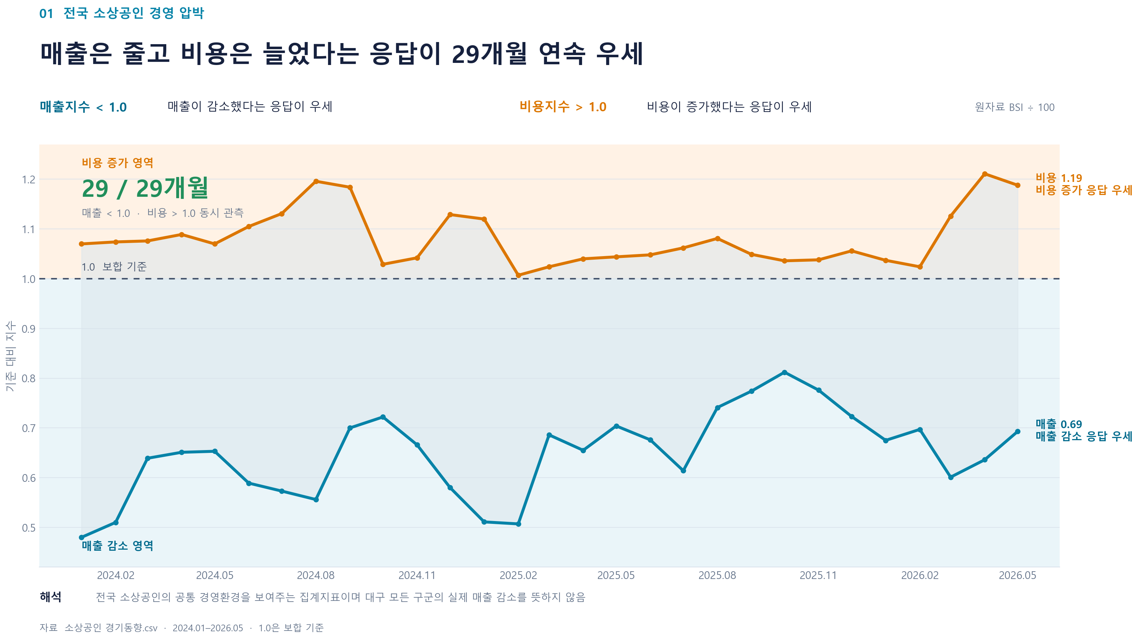
출처: 인사이트_데이터 1.docx, p.5, 그림 1. 이미지 내 원자료 표기: 소상공인 경기동향.csv · 2024.01–2026.05 · 1.0은 보합 기준.
2026.05 매출 BSI÷100  0.69  매출 감소 응답이 우세한 방향 | 2026.05 비용 BSI÷100  1.19  비용 증가 응답이 우세한 방향

정의·범위·안전선
제공 문서 확인 결과 | 제공 문서 기준, 29개월 모두 매출 지수 < 1, 비용 지수 > 1입니다. 원자료 재계산은 미완료입니다.
해석 가능한 범위 | 표시값은 원자료 BSI를 100으로 나눈 응답 기반 체감지수입니다. 0.69는 실제 매출 31% 감소를, 1.19는 비용 19% 증가를 뜻하지 않습니다.
서비스 기획 연결 | 평균적 압박을 배경 신호로 쓰고, 점포 매출·지출을 함께 읽는 분석과 분석요약 PDF를 설계할 근거가 됩니다.
발표 표현: “전국 소상공인의 매출 부진 체감과 비용 부담 체감이 29개월 동안 같은 방향으로 이어졌습니다.”

02. 지역 차이: 같은 업종도 상대 객단가 폭이 다름
대구 18개 업종·9개 구군 관측 범위 · 아래 그림은 연간 매출 상위 9개 업종만 표시
대구 평균 하나로는 같은 업종 안의 구군별 소비 단가 구조 차이를 설명하기 어렵습니다.
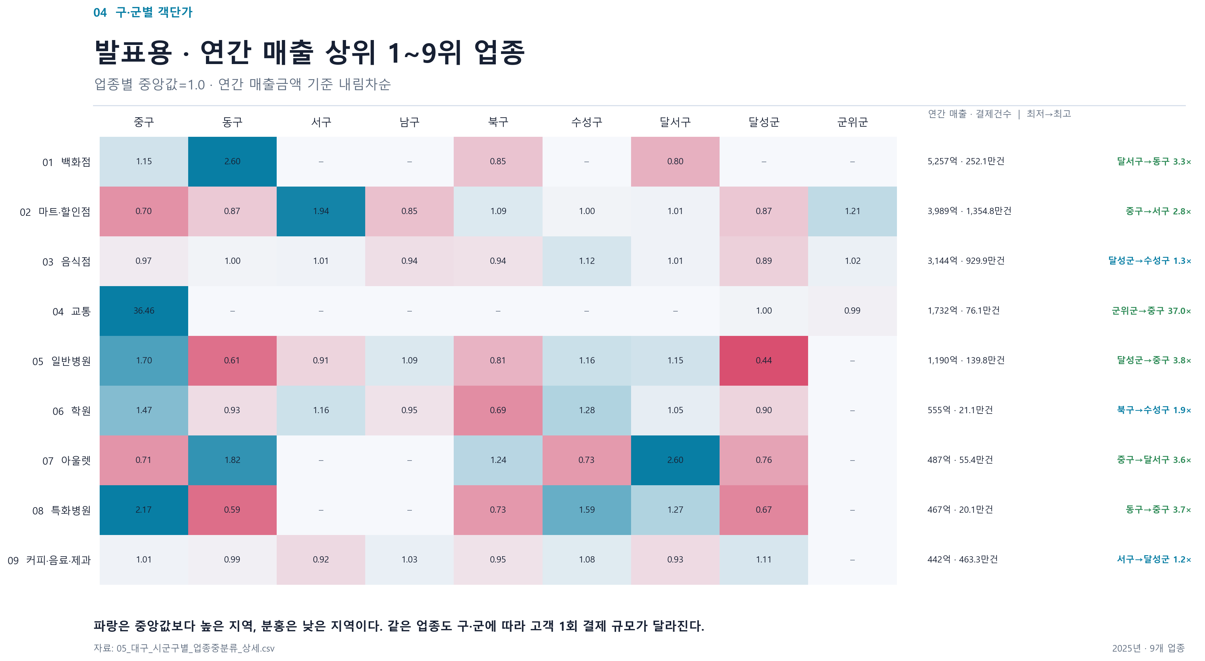
출처: 인사이트_데이터 1.docx, p.11, 그림 6. 이미지 내 원자료 표기: 05_대구_시군구별_업종중분류_상세.csv · 2025년 · 9개 업종. 문서 본문은 18개 업종과 9개 구군을 분석 범위로 설명하며, 모든 조합의 완전 관측을 뜻하지 않습니다.
음식점 상대 객단가 범위  0.89–1.12  업종 내 구군 중앙값 1.0 기준 | 일반병원 상대 객단가 범위  0.44–1.70  업종별 지역 편차가 서로 다름

정의·범위·안전선
정의 | 각 업종에서 구군 중앙값을 1.0으로 둔 상대 객단가입니다. 실제 원화 객단가가 아닙니다.
보여주는 문제 | 업종별로 구군 간 상대 폭이 다르므로 ‘대구 평균’만으로 가격·상품 구성·상권 대응을 안내하면 정보가 거칠어질 수 있습니다.
연결 가능한 기능 | 업종·지역 집계를 보조 기준으로 쓰는 비교 설계입니다. 실제 점포·지도 연동 뒤 가격·메뉴·마케팅 점검 순서를 검증해야 합니다.
주의: 상대지수를 매출액·수익성 차이로 표현하거나, 2025년 단면 결과를 추세·인과로 해석하지 않습니다. 그림의 ‘교통’ 36.46 같은 극단값은 본문 근거에서 제외합니다.

03. 타이밍 차이: 업종별 매출 집중 요일이 다름
2025년 요일별 관측이 모두 있는 16개 업종 분석 · 아래 그림은 연간 매출 상위 8개 업종
같은 ‘주간 운영’이라도 업종마다 수요가 집중되는 요일이 달라 실행 시점이 달라집니다.
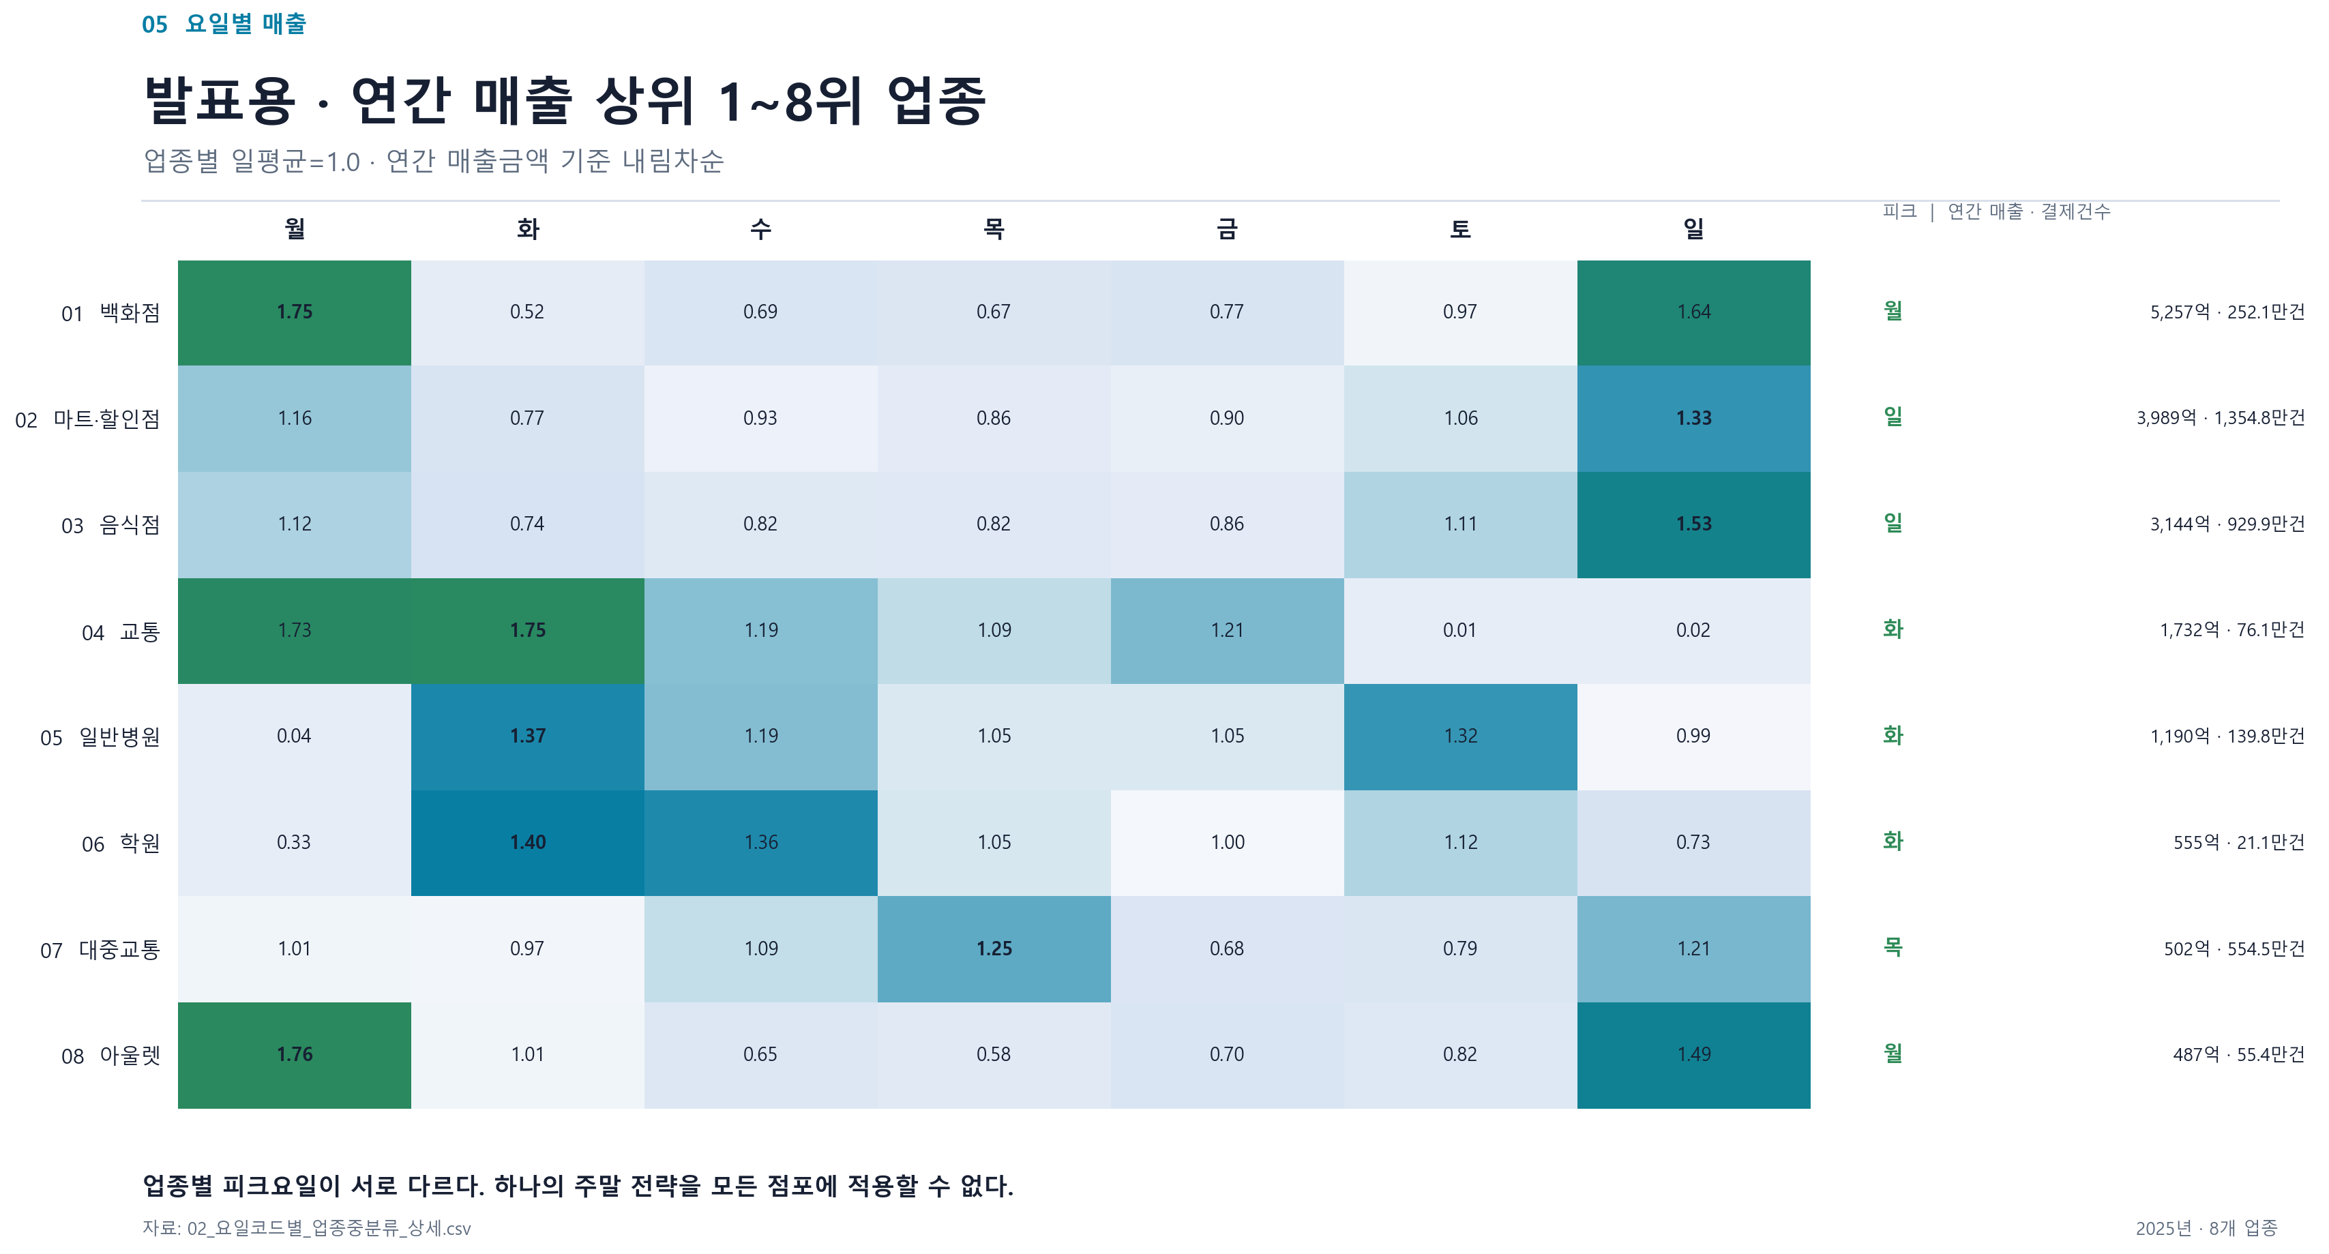
출처: 인사이트_데이터 1.docx, p.12, 그림 7. 이미지 내 원자료 표기: 02_요일코드별_업종중분류_상세.csv · 2025년 · 8개 업종. 업종 내 요일 평균=1.0.
음식점 일요일 매출지수  1.53  업종 내 요일 평균 대비 상대지수 | 학원 화요일 매출지수  1.40  업종별 집중 요일이 다름

정의·범위·안전선
정의 | 각 업종의 요일 평균을 1.0으로 둔 상대 매출지수입니다. 실제 매출액 또는 개별 점포의 피크를 뜻하지 않습니다.
보여주는 문제 | 평균 정보만으로는 발주·인력·프로모션을 언제 조정할지 결정하기 어렵고, 업종별 기본 패턴도 서로 다릅니다.
연결 가능한 기능 | 요일 패턴을 점포 POS로 재확인한 뒤 발주·근무·프로모션 일정의 우선순위를 제안하는 ‘실행 행동’ 설계로 연결할 수 있습니다.
주의: 요일 패턴은 ‘언제 점검할지’에 대한 단서입니다. 원인이나 점포의 향후 자금 상태를 직접 예측한 결과는 아닙니다.

04. 데이터가 허용하는 서비스 기획 결론
강한 연결은 채택하고, 집계자료가 직접 뒷받침하지 못하는 기능은 검증 과제로 분리
생성 시연에서는 점포 POS·CCTV 익명 집계를 핵심으로, 업종·지역·요일 집계를 보조 기준으로 활용합니다.

제공 문서 분석 결과 → iM 파트너 기능 → 행동 제안
제공 문서 근거 | 안전한 해석 범위 | 연결 기능 | 점주 행동 제안
전국 29개월  BSI÷100 지수 | 압박이 지속된 방향만 확인  (점포별 위험 아님) | 매출·지출 분석  분석요약 PDF | 선택 기간과 직전 동일 기간의 매출·지출 변동을 구분하고 분석요약 PDF로 정리
업종·구군 관측  상대 객단가 | 동일 업종도 구군별 상대구조가 다름  (금액·수익성 아님) | 업종·지역 집계의 보조 비교  — 실자료·지도 연동 미구현 | 대구 전체 평균 대신 동일 업종·유사 상권과 비교해 가격·메뉴·마케팅 점검 순서 제안
업종별  요일 매출지수 | 업종별 집중 요일이 다름  (점포 피크 아님) | 실행 행동 제안 | 점포 POS로 패턴을 재확인한 뒤 발주·인력·프로모션 일정 우선순위 제안
비용 부담 BSI÷100 지수 | 비용 압박 배경은 확인  (식자재 원인·절감효과 미확인) | 매입액 상위 품목 확인  — 추가 원자료 필요 | 품목별 구매·폐기·원가 원자료를 추가한 뒤 발주량·대체품·폐기 저감안을 검증
집계자료 3종 | 현금 유입·지급일·잔고 경로 없음 | 현재 기능 범위 밖  — 추가 원자료 필요 | 계좌·POS·고정비·지급예정 데이터를 확보해 예측오차·경고시점·행동효과를 파일럿 검증
생성 CCTV·POS  회복 시나리오 | 18–20시 고정 시연값  (실데이터·일반화 아님) | 전환 퍼널·회복 행동  — 화면 시연 | 실행 기록은 브라우저 메모리에만 남고, 7일 결과는 집계 대기입니다. 분석요약 PDF에는 아직 포함되지 않습니다.

검증 한계와 제출 전 보완
원본 재현성 | 원본 CSV·IPYNB와 전처리·필터·결측·이상치 기준 확보 후 핵심 수치를 재계산합니다.
표본·집계 범위 | 업종·구군별 관측 수, 가맹점 포함 범위, 결제채널 편향을 확인해 대표성 문구를 조정합니다.
점포별 기능 검증 | POS·지출·상권·회복 행동의 점포 단위 시계열로 분석·제안 효과를 검증합니다. 현금흐름 예측은 계좌·지급예정 데이터 확보 후 재검토합니다.
안전한 최종 문장: “제공 문서에서 전국의 체감 경영 압박과 대구의 업종·지역·요일별 집계 패턴 차이를 확인했습니다. 현재는 생성 POS·CCTV 익명 집계로 상태와 실행 검토 순서를 시연하며, 실자료 연동과 점포별 효과 검증은 미완료입니다.”

